НЕКОММЕРЧЕСКОЕ АКЦИОНЕРНОЕ ОБЩЕСТВО «КАЗАХСКИЙ НАЦИОНАЛЬНЫЙ ИССЛЕДОВАТЕЛЬСКИЙ ТЕХНИЧЕСКИЙ УНИВЕРСИТЕТ имени К.И.САТПАЕВА»



Институт ИАиИТ
Кафедра Computer Science

ЛАБОРАТОРНАЯ РАБОТА
На тему Функциональное программирование в Python
№ | Качество выполнения работ | Диапазон оценки | Получено %/балл
1 | Не выполнено | 0%
2 | Выполнено | 0-50%
3 | Самостоятельная систематизация материала | 0-10%
4 | Выполнение требуемого объема и в указанный срок | 0-5%
5 | Использование дополнительной научной литературы | 0-5%
6 | Уникальность выполненного задания | 0-10%
7 | Защита работы | 0-20%
 | Итого | 0-100%

Ф.И.О. обучающегося
Момбеков Самир
Шифр ОП
6B06102
Ф.И.О. преподавателя
Тулегенова Бахыт Ашимовна

Алматы 2026

Лабораторная работа №2.
Тема: Практическое применение концепций функционального программирования на языке Python.
Цель: Закрепить на практике ключевые концепции функционального программирования в Python: чистые функции, неизменяемость данных, функции высшего порядка, лямбда-выражения, генераторы, замыкания и декораторы, а также научиться применять модули functools и itertools для написания компактного и тестируемого кода без явных циклов.
Задание: Разработать программы на Python для четырёх заданий: обработка числовых и текстовых массивов с помощью map/filter/lambda и генераторов списков, реализация чистых функций и функций высшего порядка с unit-тестами, реализация декораторов на основе замыканий, функциональная обработка списка словарей (лога авторизации).

Описание задач
- Обработка числовых и текстовых массивов (задание 1):
Дан список баллов группы из 18 студентов (от 0 до 100) и список полных имён студентов. Без циклов for/while необходимо: отфильтровать оценки, прошедшие порог «зачёт» (≥ 50 баллов); перевести их в буквенную шкалу A/B/C/D/F через map(); решить эти пункты двумя способами — комбинацией map()/filter()/lambda и генератором списков — и сравнить читаемость; привести имена к формату «Фамилия И.», отфильтровать короткие фамилии (менее 3 символов) и отсортировать результат с помощью sorted() и lambda.
Листинг task1.py
"""Задание 1. Обработка числовых и текстовых массивов без циклов."""

scores: list[int] = [78, 45, 92, 60, 33, 85, 71, 50, 98, 27,
64, 88, 55, 40, 73, 81, 69, 95]

names: list[str] = [
"Момбеков Самир Ерланович", "Ахметова Айгерим Нурлановна",
"Жумабаев Дамир Асланович", "Ли Ан", "Сериков Арман Болатович",
"Ким Ир", "Абдрахманова Дана Маратовна", "Оспанов Ержан Кайратович",
]

PASS_MARK = 50

def to_letter(score: int) -> str:
"""Переводит балл (0-100) в буквенную оценку A/B/C/D/F."""
return ("A" if score >= 90 else "B" if score >= 75 else
"C" if score >= 60 else "D" if score >= 50 else "F")

def short_name(full_name: str) -> str:
"""Приводит полное имя к формату «Фамилия И.»."""
parts = full_name.split()
return f"{parts[0]} {parts[1][0]}." if len(parts) > 1 else parts[0]

print("Исходные баллы:", scores)

# (а) map() / filter() / lambda
passed_a = list(filter(lambda s: s >= PASS_MARK, scores))
letters_a = list(map(to_letter, passed_a))
print("\n(а) map/filter/lambda")
print(" Зачтённые баллы:", passed_a)
print(" Буквенные оценки:", letters_a)

# (б) генераторы списков
passed_b = [s for s in scores if s >= PASS_MARK]
letters_b = [to_letter(s) for s in passed_b]
print("\n(б) генераторы списков")
print(" Зачтённые баллы:", passed_b)
print(" Буквенные оценки:", letters_b)
print(" Результаты совпадают:",
passed_a == passed_b and letters_a == letters_b)

# Сравнение читаемости:
# генератор списков читается как обычная фраза «s для s в scores, если
# s >= 50» и не требует lambda и обёртки list(); вариант map/filter удобен,
# когда функция-преобразователь уже есть (map(to_letter, ...)), но
# с lambda получается длиннее и менее наглядно.

print("\nИсходные имена:", names)
short = list(map(short_name, names))
print("Формат «Фамилия И.»:", short)
long_enough = list(filter(lambda n: len(n.split()[0]) >= 3, short))
print("Без фамилий короче 3 символов:", long_enough)
result = sorted(long_enough, key=lambda n: n.lower())
print("Отсортировано по алфавиту:", result)
Вывод программы
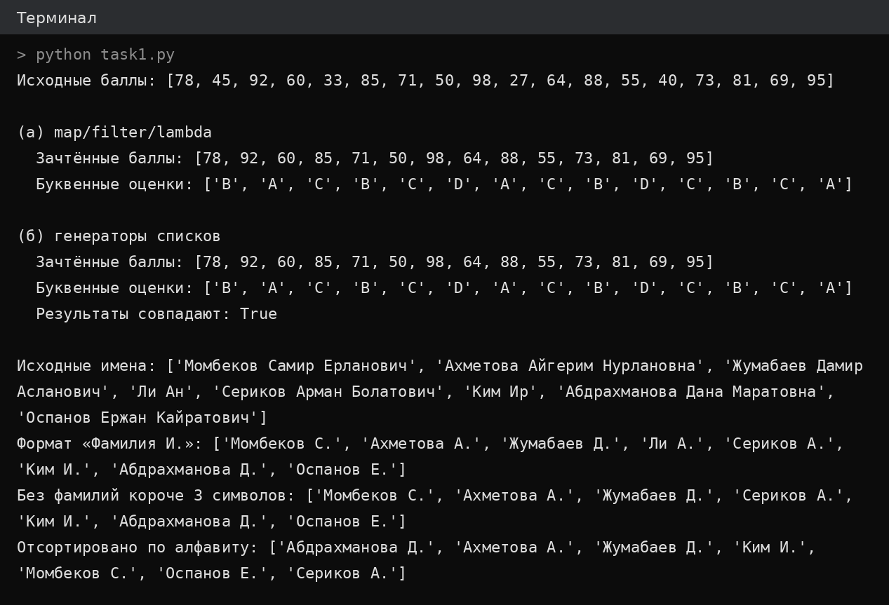
Рисунок 1. Вывод программы task1.py
Вывод по заданию
В ходе выполнения первого задания фильтрация и преобразование данных выполнены без единого явного цикла. Из 18 баллов порог в 50 баллов прошли 14, они переведены в буквенную шкалу функцией to_letter(), применённой через map(). Оба варианта — map()/filter()/lambda и генераторы списков — дали одинаковый результат (True), однако генератор списков читается проще, так как не требует lambda и обёртки list(). Имена приведены к формату «Фамилия И.», короткая фамилия «Ли» отфильтрована, а итоговый список отсортирован по алфавиту с помощью sorted() и key=lambda.
- Чистые функции, reduce() и функции высшего порядка (задание 2):
Реализовать чистые функции mean(), variance() и median() без модулей statistics/numpy, используя functools.reduce() для сумм; функцию высшего порядка compose(*funcs), возвращающую композицию функций, и функцию pipeline(value, *funcs), сразу вычисляющую результат; продемонстрировать разницу между чистой normalize() и нечистой normalize_inplace(). Код сопроводить unit-тестами, покрывающими граничные случаи.
Листинг task2.py
"""Задание 2. Чистые функции, reduce() и функции высшего порядка."""
from functools import reduce
from typing import Any, Callable

def mean(values: list[float]) -> float:
"""Среднее арифметическое списка чисел."""
if not values:
raise ValueError("mean() от пустого списка")
return reduce(lambda acc, x: acc + x, values, 0) / len(values)

def variance(values: list[float]) -> float:
"""Дисперсия (генеральная) списка чисел."""
m = mean(values)
return reduce(lambda acc, x: acc + (x - m) ** 2, values, 0) / len(values)

def median(values: list[float]) -> float:
"""Медиана списка чисел (исходный список не изменяется)."""
if not values:
raise ValueError("median() от пустого списка")
s = sorted(values)
mid = len(s) // 2
return s[mid] if len(s) % 2 else (s[mid - 1] + s[mid]) / 2

def compose(*funcs: Callable) -> Callable:
"""compose(f, g, h)(x) == f(g(h(x)))."""
return reduce(lambda f, g: lambda x: f(g(x)), funcs, lambda x: x)

def pipeline(value: Any, *funcs: Callable) -> Any:
"""Последовательно применяет funcs к value слева направо."""
return reduce(lambda acc, f: f(acc), funcs, value)

def normalize(values: list[float]) -> list[float]:
"""ЧИСТАЯ: возвращает новый список, приведённый к диапазону [0; 1]."""
lo, hi = min(values), max(values)
return [0.0 if hi == lo else (v - lo) / (hi - lo) for v in values]

def normalize_inplace(values: list[float]) -> None:
"""НЕЧИСТАЯ: изменяет переданный список (побочный эффект)."""
values[:] = normalize(values)

# normalize — чистая: результат зависит только от аргумента, а исходный
# список не меняется. normalize_inplace — нечистая: она ничего не
# возвращает, а мутирует внешний объект, поэтому после вызова меняются
# данные у всех, кто ссылается на этот список.

if __name__ == "__main__":
data = [4, 8, 15, 16, 23, 42]
print("Данные:", data)
print(f"mean = {mean(data):.4f}")
print(f"variance = {variance(data):.4f}")
print(f"median = {median(data)}")

def inc(x): return x + 1
def dbl(x): return x * 2
def sqr(x): return x ** 2

f = compose(inc, dbl, sqr)
print("\ncompose(inc, dbl, sqr)(3) =", f(3), " # inc(dbl(sqr(3)))")
print("pipeline(3, inc, dbl, sqr) =", pipeline(3, inc, dbl, sqr),
" # sqr(dbl(inc(3)))")

print("\nnormalize(data) =", [round(v, 3) for v in normalize(data)])
print("data после normalize:", data)
copy = data.copy()
normalize_inplace(copy)
print("copy после normalize_inplace:", [round(v, 3) for v in copy])
Вывод программы
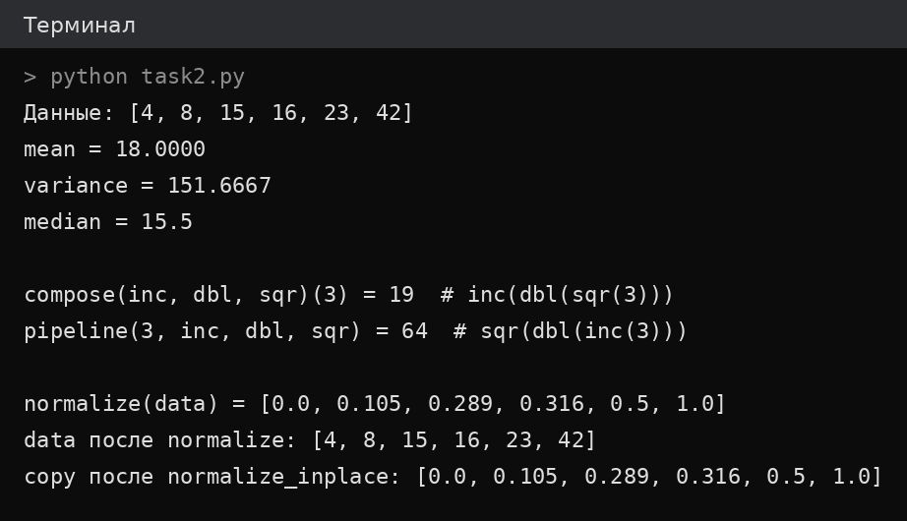
Рисунок 2. Вывод программы task2.py
Листинг test_task2.py
"""Модульные тесты для task2.py."""
import unittest

from task2 import (compose, mean, median, normalize, normalize_inplace,
pipeline, variance)

class TestStatistics(unittest.TestCase):
def test_mean(self):
self.assertAlmostEqual(mean([1, 2, 3, 4]), 2.5)

def test_single_element(self):
self.assertEqual(mean([7]), 7)
self.assertEqual(variance([7]), 0)
self.assertEqual(median([7]), 7)

def test_negative_numbers(self):
self.assertAlmostEqual(mean([-3, -1, 1, 3]), 0)
self.assertAlmostEqual(variance([-3, -1, 1, 3]), 5)
self.assertEqual(median([-5, -1, -3]), -3)

def test_empty_list(self):
with self.assertRaises(ValueError):
mean([])
with self.assertRaises(ValueError):
median([])

def test_median_even(self):
self.assertEqual(median([4, 1, 3, 2]), 2.5)

class TestHigherOrder(unittest.TestCase):
def test_compose_order(self):
f = compose(lambda x: x + 1, lambda x: x * 2)
self.assertEqual(f(5), 11) # (5 * 2) + 1

def test_compose_empty(self):
self.assertEqual(compose()(42), 42)

def test_pipeline_order(self):
self.assertEqual(pipeline(5, lambda x: x + 1, lambda x: x * 2), 12)

class TestPurity(unittest.TestCase):
def test_normalize_is_pure(self):
data = [2, 4, 6]
self.assertEqual(normalize(data), [0.0, 0.5, 1.0])
self.assertEqual(data, [2, 4, 6])

def test_normalize_inplace_mutates(self):
data = [2, 4, 6]
normalize_inplace(data)
self.assertEqual(data, [0.0, 0.5, 1.0])

if __name__ == "__main__":
unittest.main()
Результат выполнения тестов
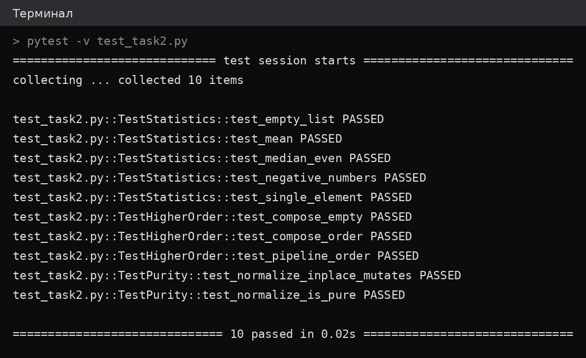
Рисунок 3. Результат выполнения тестов test_task2.py
Вывод по заданию
В ходе выполнения второго задания все статистические функции реализованы как чистые: для набора [4, 8, 15, 16, 23, 42] получены среднее 18,0, дисперсия 151,6667 и медиана 15,5. Функции compose() и pipeline() построены на reduce() и применяют функции в противоположном порядке: compose(inc, dbl, sqr)(3) = 19, а pipeline(3, inc, dbl, sqr) = 64. Пример с normalize() показал, что чистая функция не меняет исходный список, а normalize_inplace() изменяет его через побочный эффект. Все 10 unit-тестов, включая пустой список, один элемент и отрицательные числа, пройдены успешно.
- Декораторы на основе замыканий (задание 3):
Реализовать декораторы @log_calls (логирование имени функции, аргументов, результата и времени выполнения через time.perf_counter с functools.wraps), @validate_types(**expected_types) — декоратор-фабрику для проверки типов аргументов с выбросом TypeError, и @memoize — собственную мемоизацию через словарь-кеш в замыкании с поддержкой позиционных и именованных аргументов. Продемонстрировать работу каждого декоратора, включая некорректный вызов.
Листинг task3.py
"""Задание 3. Декораторы на основе замыканий."""
import time
from functools import wraps
from typing import Callable

def log_calls(func: Callable) -> Callable:
"""Логирует имя функции, аргументы, результат и время выполнения."""
@wraps(func)
def wrapper(*args, **kwargs):
start = time.perf_counter()
result = func(*args, **kwargs)
elapsed = (time.perf_counter() - start) * 1000
print(f"[LOG] {func.__name__}(args={args}, kwargs={kwargs}) "
f"-> {result!r} за {elapsed:.3f} мс")
return result
return wrapper

def _type_name(tp: type | tuple) -> str:
"""Человекочитаемое имя типа или кортежа типов."""
return (" или ".join(map(_type_name, tp)) if isinstance(tp, tuple)
else tp.__name__)

def validate_types(**expected_types: type) -> Callable:
"""Фабрика декораторов: проверяет типы аргументов по именам."""
def decorator(func: Callable) -> Callable:
names = func.__code__.co_varnames[:func.__code__.co_argcount]

@wraps(func)
def wrapper(*args, **kwargs):
bound = {**dict(zip(names, args)), **kwargs}
for name, tp in expected_types.items():
if name in bound and not isinstance(bound[name], tp):
raise TypeError(
f"{func.__name__}(): аргумент '{name}' должен быть "
f"{_type_name(tp)}, получен "
f"{type(bound[name]).__name__} ({bound[name]!r})")
return func(*args, **kwargs)
return wrapper
return decorator

def memoize(func: Callable) -> Callable:
"""Собственная мемоизация: кеш хранится в замыкании."""
cache: dict = {}

@wraps(func)
def wrapper(*args, **kwargs):
key = (args, tuple(sorted(kwargs.items())))
if key not in cache:
cache[key] = func(*args, **kwargs)
return cache[key]
wrapper.cache = cache
return wrapper

@log_calls
@validate_types(price=(int, float), percent=int)
def apply_discount(price: float, percent: int = 10) -> float:
"""Возвращает цену со скидкой."""
return round(price * (100 - percent) / 100, 2)

@memoize
def power(base: int, exp: int = 2) -> int:
"""Медленное возведение в степень (имитация тяжёлых вычислений)."""
time.sleep(0.2)
return base ** exp

@memoize
def fib(n: int) -> int:
"""n-е число Фибоначчи."""
return n if n < 2 else fib(n - 1) + fib(n - 2)

if __name__ == "__main__":
print("=== @log_calls + @validate_types ===")
apply_discount(1500, 20)
apply_discount(price=99.9, percent=5)
apply_discount(250)
try:
apply_discount("1000", 15)
except TypeError as e:
print("Перехвачена ошибка TypeError:", e)
print("Имя функции сохранено wraps:", apply_discount.__name__)

print("\n=== @memoize ===")
for args, kwargs in [((3,), {"exp": 4}), ((3,), {"exp": 4}),
((5,), {}), ((5,), {})]:
t = time.perf_counter()
r = power(*args, **kwargs)
ms = (time.perf_counter() - t) * 1000
print(f"power(*{args}, **{kwargs}) = {r:<3} за {ms:6.1f} мс")
t = time.perf_counter()
print(f"fib(80) = {fib(80)} за {(time.perf_counter() - t) * 1000:.2f} мс,"
f" записей в кеше: {len(fib.cache)}")
Вывод программы
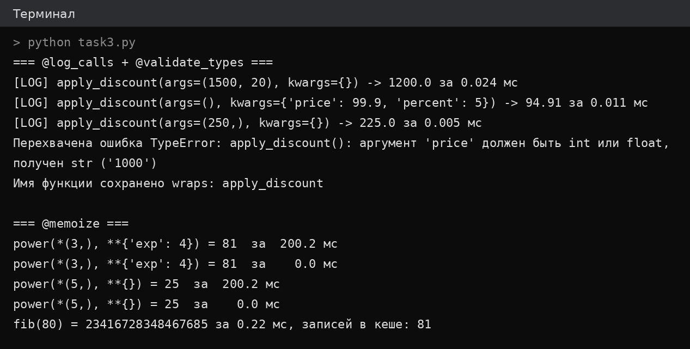
Рисунок 4. Вывод программы task3.py
Листинг test_task3.py
"""Модульные тесты для task3.py."""
import unittest

from task3 import log_calls, memoize, validate_types

class TestDecorators(unittest.TestCase):
def test_log_calls_keeps_result_and_name(self):
@log_calls
def add(a, b):
"""Сумма."""
return a + b
self.assertEqual(add(2, 3), 5)
self.assertEqual(add.__name__, "add")
self.assertEqual(add.__doc__, "Сумма.")

def test_validate_types_ok(self):
@validate_types(x=int)
def square(x):
return x * x
self.assertEqual(square(4), 16)

def test_validate_types_error(self):
@validate_types(x=int)
def square(x):
return x * x
with self.assertRaises(TypeError):
square("4")
with self.assertRaises(TypeError):
square(x=4.0)

def test_memoize_calls_once(self):
calls = []

@memoize
def f(a, b=1):
calls.append(a)
return a * b
self.assertEqual(f(2, b=3), 6)
self.assertEqual(f(2, b=3), 6)
self.assertEqual(len(calls), 1)
self.assertEqual(f(2, b=4), 8)
self.assertEqual(len(calls), 2)

if __name__ == "__main__":
unittest.main()
Результат выполнения тестов
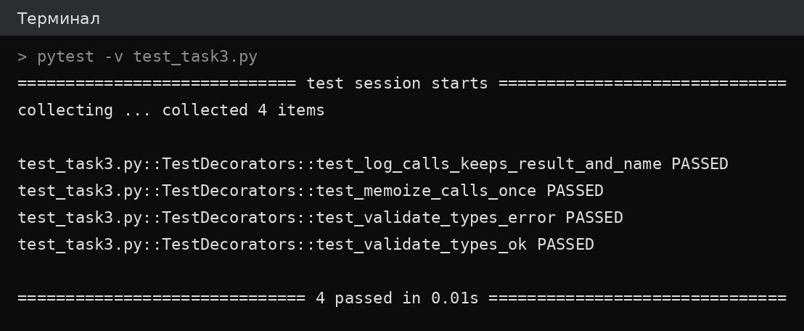
Рисунок 5. Результат выполнения тестов test_task3.py
Вывод по заданию
В ходе выполнения третьего задания реализованы все три декоратора. @log_calls выводит аргументы, результат и время работы функции, а благодаря functools.wraps сохраняется исходное имя apply_discount. Декоратор-фабрика @validate_types запоминает ожидаемые типы в замыкании и при вызове apply_discount("1000", 15) выбрасывает TypeError с понятным сообщением, который перехватывается в программе. @memoize хранит кеш в замыкании: повторный вызов power(3, exp=4) выполняется за 0,0 мс вместо 200 мс, а fib(80) вычисляется мгновенно, так как каждое значение считается только один раз.
- Функциональная обработка структуры данных (задание 4):
Дан список из 20 словарей — записей лога авторизации пяти пользователей. Без явных циклов for/while необходимо: получить неуспешные попытки входа; посчитать число неуспешных попыток по пользователям (itertools.groupby и functools.reduce); получить отсортированный список уникальных пользователей; реализовать функцию run_pipeline(data, *steps) и составной пайплайн на её основе; сформировать топ-3 самых активных пользователей в виде списка кортежей.
Листинг task4.py
"""Задание 4. Функциональная обработка логов авторизации."""
from collections import Counter
from functools import reduce
from itertools import groupby
from operator import itemgetter
from typing import Any, Callable

KEYS = ("user", "action", "status", "timestamp")
RAW = [
("aigerim", "login", "success", "2026-09-01T08:12:00"),
("damir", "login", "fail", "2026-09-01T08:13:20"),
("damir", "login", "fail", "2026-09-01T08:13:45"),
("damir", "login", "success", "2026-09-01T08:14:10"),
("samir", "login", "success", "2026-09-01T08:20:05"),
("aigerim", "logout", "success", "2026-09-01T09:02:31"),
("arman", "login", "fail", "2026-09-01T09:15:00"),
("arman", "login", "fail", "2026-09-01T09:15:40"),
("arman", "login", "fail", "2026-09-01T09:16:12"),
("arman", "login", "success", "2026-09-01T09:17:03"),
("dana", "login", "success", "2026-09-01T10:01:00"),
("samir", "logout", "success", "2026-09-01T10:30:44"),
("damir", "logout", "success", "2026-09-01T11:05:19"),
("aigerim", "login", "fail", "2026-09-01T12:40:00"),
("aigerim", "login", "success", "2026-09-01T12:40:30"),
("dana", "logout", "success", "2026-09-01T13:00:00"),
("arman", "logout", "success", "2026-09-01T14:22:10"),
("samir", "login", "fail", "2026-09-01T15:05:00"),
("samir", "login", "success", "2026-09-01T15:05:25"),
("aigerim", "logout", "success", "2026-09-01T18:00:00"),
]
# Список словарей вида {"user": ..., "action": ..., "status": ..., ...}
logs: list[dict] = [dict(zip(KEYS, row)) for row in RAW]

def failed_attempts(data: list[dict]) -> list[dict]:
"""Записи с неуспешной попыткой входа."""
return list(filter(lambda r: r["action"] == "login"
and r["status"] == "fail", data))

def count_by_user(data: list[dict]) -> dict[str, int]:
"""Количество записей по каждому пользователю (itertools.groupby)."""
by_user = sorted(data, key=itemgetter("user"))
return {user: len(list(grp))
for user, grp in groupby(by_user, key=itemgetter("user"))}

def count_by_user_reduce(data: list[dict]) -> dict[str, int]:
"""То же самое через functools.reduce с накоплением в словарь."""
return reduce(lambda acc, r: {**acc, r["user"]: acc.get(r["user"], 0) + 1},
data, {})

def unique_users(data: list[dict]) -> list[str]:
"""Отсортированный список уникальных пользователей."""
return sorted({r["user"] for r in data})

def run_pipeline(data: Any, *steps: Callable) -> Any:
"""Последовательно применяет шаги-трансформации к данным."""
return reduce(lambda acc, step: step(acc), steps, data)

def top_n(n: int) -> Callable[[list[dict]], list[tuple[str, int]]]:
"""Возвращает шаг пайплайна: топ-n пользователей по числу записей."""
return lambda data: Counter(map(itemgetter("user"), data)).most_common(n)

if __name__ == "__main__":
print(f"Всего записей: {len(logs)}, "
f"пользователей: {len(unique_users(logs))}")

print("\n1) Неуспешные попытки входа:")
print(*map(lambda r: f" {r['timestamp']} {r['user']}",
failed_attempts(logs)), sep="\n")

print("\n2) Неуспешных попыток по пользователям:")
print(" groupby:", count_by_user(failed_attempts(logs)))
print(" reduce: ", count_by_user_reduce(failed_attempts(logs)))

print("\n3) Уникальные пользователи:", unique_users(logs))

print("\n4) Пайплайн: неуспешные входы -> счёт -> сортировка по убыванию")
fail_rating = run_pipeline(
logs,
failed_attempts,
count_by_user,
lambda d: sorted(d.items(), key=itemgetter(1), reverse=True),
)
print(" ", fail_rating)

print("\n5) Топ-3 самых активных пользователей:")
top3 = run_pipeline(logs, top_n(3))
print(" ", top3)
print(*map(lambda p: f" {p[0]}. {p[1][0]:<8} — записей: {p[1][1]}",
enumerate(top3, 1)), sep="\n")
Вывод программы
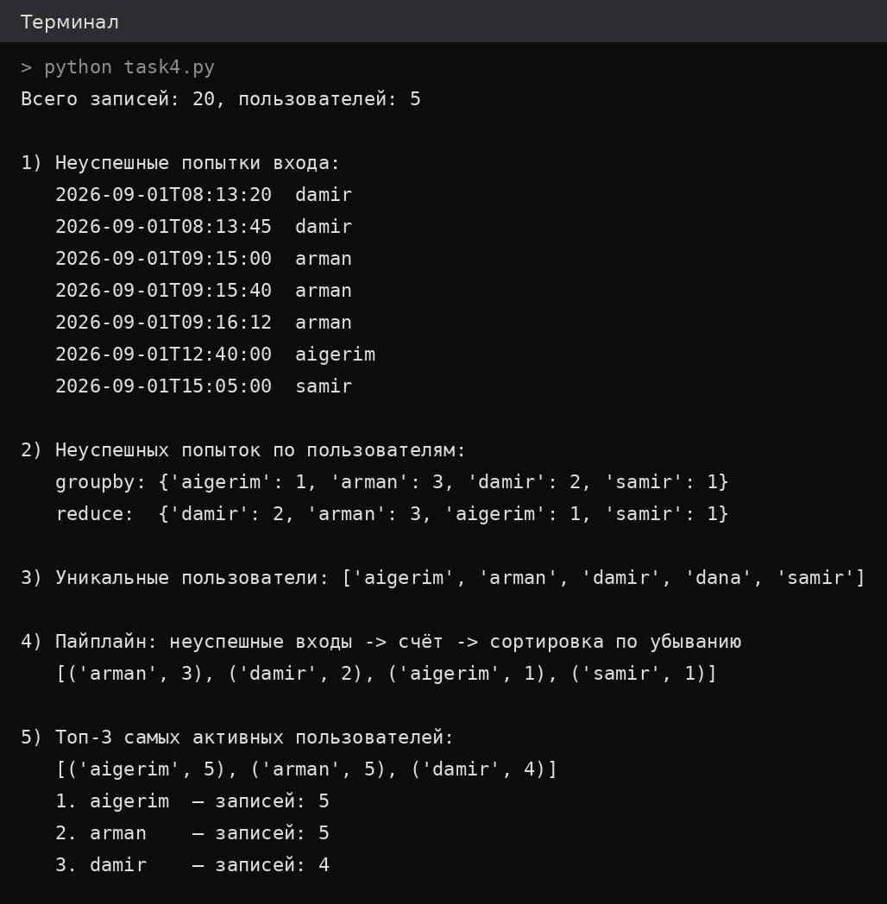
Рисунок 6. Вывод программы task4.py
Вывод по заданию
В ходе выполнения четвёртого задания вся обработка лога выполнена с помощью filter(), map(), functools.reduce(), itertools.groupby() и генераторных выражений без явных циклов. Найдено 7 неуспешных попыток входа, больше всего их у пользователя arman (3). Подсчёт через groupby и через reduce дал одинаковые значения. Функция run_pipeline() последовательно применяет шаги к данным, на её основе построены пайплайн рейтинга неуспешных входов и отчёт о топ-3 активных пользователях: aigerim (5), arman (5) и damir (4).

Заключение
В ходе выполнения лабораторной работы были закреплены основные концепции функционального программирования на языке Python. Реализована обработка массивов с помощью map(), filter(), lambda и генераторов списков, написаны чистые статистические функции на основе functools.reduce(), функции высшего порядка compose() и pipeline(), а также декораторы @log_calls, @validate_types и @memoize на основе замыканий. Наиболее полезными оказались чистые функции и функции высшего порядка: они легко тестируются (написано 14 unit-тестов) и позволяют собирать обработку данных из небольших независимых шагов, как в пайплайне обработки лога авторизации.

